Edebiyattan Sinemaya: Sinemamızda Edebiyat Uyarlamaları

Klaros Yayınları Sinema Kitaplığı serisinden yeni kitaplar yayınlandı.

“Klaros Sinema Kitaplığı”nın yeni kitapların Klaros Yayınları Shopier ve internet kitap satış sitelerinden edinebilirsiniz... Ulaşamadığınız kitapları kitapçınıza sipariş verebilirsiniz.
klarossinema@gmail.com \ klarosyayinlari.com

Klaros Yayınları Genel Yayın Yönetmeni: Lokman Kurucu
Sinema Kitaplığı Editörü: Mesut Kara
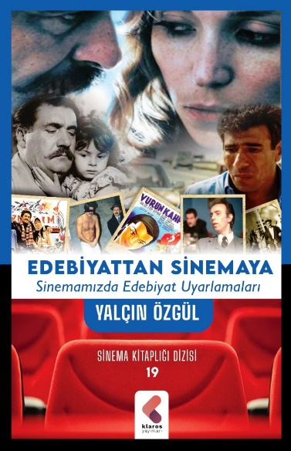
Kapak Tasarım: Sertaç Altuntepe

TEMMUZ-AĞUSTOS 2021 KİTAPLARI

19- EDEBİYATTAN SİNEMAYA- Sinemamızda Edebiyat Uyarlamaları \ Yalçın Özgül
Bu çalışmada filmleri türler üzerinden değil, uyarlanan eserlerin yazarları ve eserlerinin hangi yılda filme aktarıldığı üzerinden ele alarak, filmlerle ilgili (yapım kadrosu, koyuncuları, konusu) bilgilere yer verdim. Araştırmalarımla, jeneriklerden ve diğer kaynaklardan elde ettiğim bilgilerle kitapta yer verdiğim edebiyat uyarlamaları, 115 edebiyatçımızın 450 filmini içermektedir. (Yalçın Özgül)

